Баженова Анастасия Алексеевна
^{(Фамилия Имя Отчество)}
ОСНОВНАЯ ИНФОРМАЦИЯ:
Дата рождения: | 29.01.2004 | 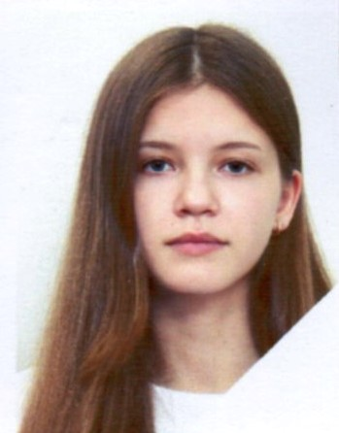
Семейное положение: | не замужем
Место жительства: | г. Хабаровск
Телефон: | 89098780703
E-mail: | nastabazenova118@gmail.com
ЦЕЛЬ: | Получение работы менеджер по продажам
ОБРАЗОВАНИЕ:
Период  обучения | Название  учебного  учреждения | Специальность/профессия
2020-2023 | КГА ПОУ «Хабаровский технологический колледж» | Коммерция (по отраслям)
ДОПОЛНИТЕЛЬНОЕ ОБРАЗОВАНИЕ
Название пройденного курса | Название организации, проводившей курсы | Год окончания
Выполнение работ по профессии «кассир торгового зала» | Краевое государственное автономное профессиональное образовательное учреждение «Хабаровский технологический колледж» | 2022

Опыт работы,  Практика: | Производственная практика:  (ООО “Топаз”) Раз два – продавец-консультант 2021г – 2022г
Данные о курсовых и дипломных работах: | Курсовые работы:  МДК 01.02 Организация торговли «роль и значение мебели и оборудования в торгово-технических процессах»  МДК 02.02 АФХД «Анализ использования трудовых ресурсов предприятия»  МДК 03.02 Товароведение «оценка качества чая и чайных напитков»  ВКР «Характеристика ассортимента, оценка качества чая и чайных напитков»
Профессиональные навыки: | -Умение находить подход к покупателю;  -Прием и выкладка товара;  -Способность работать с документами;  -Планирование продаж;  -Умение работать с кассовой техникой.
Дополнительные навыки: | -Знание деловой переписки;  -Опыт личностного общения и успешных продаж;  -Уверенное пользование ПК. Знание программ MS Office.  -Ответственная  -Умение работать в команде
Личные качества: | -Коммуникабельность  - Стрессоустойчивости  -Ответственная  -Умение работать в команде  -собранность  -стремление к росту и развитию  -порядочность.  Веду здоровый образ жизни.

